Beste natuurvrienden,
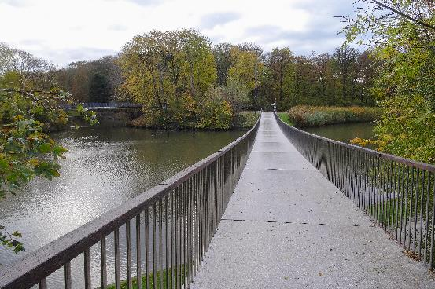
Ooit een stuk spontane natuur op oude vestingwallen, later omgeturnd tot koetsrij- en flaneerpark voor de adel en de welgestelde bourgeousie… en nog later opnieuw herwerkt tot een natuurlijk ogend stuk bos met grote waterpartijen… ja, ’t Bosje ( ofte Maria Hendrikapark) heeft een bewogen geschiedenis achter de rug. Midden in de drukke stad vormt het een stevige brok natuur waar heel wat te ontdekken valt en daarom gingen 14 NVO-ers op zondag 10 september er op zoek naar mooie en boeiende waarnemingen.
Helaas bleven de vogelliefhebbers weer wat op hun honger zitten. Veel vogels recupereren nu van het broedseizoen of verstoppen zich wat meer omdat ze door de rui (wisselen van de veren) wat minder vliegvlug zijn. Bij eenden en ganzen betekent dat zelfs enkele weken helemaal niet kunnen vliegen. Hoe dit gelinkt is aan een BBQ-festijn in Gent is kennis die enkel de ingewijden ten deel valt.
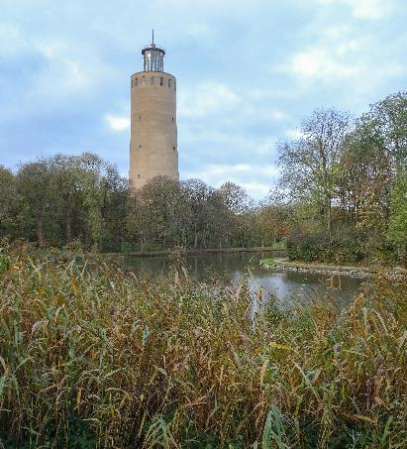
Bij gebrek aan vogels werden wat extra planten- en insectensoorten besproken en, zeer opvallend dit jaar, ook weer heel wat paddenstoelen die uitzonderlijk vroeg de kop opsteken. Een kleine speurtocht op de site waarnemingen.be (de alfa en omega van elke natuurliefhebber) leert ons dat er in ’t Bosje reeds 123 soorten werden benoemd. Ongetwijfeld vallen er nog meer te ontdekken. De verscheidenheid aan vormen is in ieder geval telkens weer verrassend.
Vooral in de namiddag werd het opnieuw erg warm. Het valt te betwijfelen of alle boomsoorten even blij zijn met het steeds warmere weer van de laatste jaren. Gelukkig was het dit jaar niet zo droog als in 2021 en 2022. Als je weet dat volwassen bomen duizenden liters water per dag nodig hebben om hun circulatie en suikervorming op gang te houden, dan begrijp je ook dat de combinatie warm en droog vroeg of laat een groot probleem zal vormen. Voorlopig kunnen we gelukkig wel nog genieten van hun statige stammen en prachtige kronen.
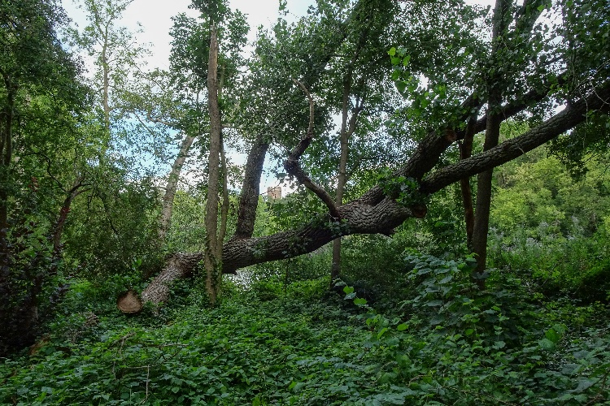
Als nabespreking bezochten we een overblijfsel van de oorspronkelijke aanleg van het park: de Armenonville. Schuttersgilde, oude boswachterswoning en (dat lieten wij ons althans wijsmaken vertellen) ook wapenopslagplaats en eerste station van Oostende. Tja, zo deden we met NVO toch ook een beetje mee aan de “Open Monumentendag”.
Meten is weten... in 2023 noteerden we reeds 558 verschillende soorten. Sedert de NVO-start begin 2017 zijn dat al 1229 soorten geworden. Daarvan werden tot nu toe zo’n 1113 verschillende soorten met foto en wat uitleg in de verslagjes besproken. Je kunt alles nog eens bekijken en nalezen in samenvattende excel-bestanden via deze link : https://nvosite.com/bestanden/ . Je kunt op onze site ook alle vorige verslagjes vinden en downloaden : https://nvosite.com/archief/
Natuurwaarnemingen zijn soms vluchtig en vervagen meestal weer snel. Gelukkig zorgen onze hoffotografen heel vaak voor mooie foto’s. Dankzij hun inspanningen vind je opnieuw 7 extra fotopagina’s aan het eind van dit verslag. Met dank aan Sandra, Dirk, Rene en Alain.
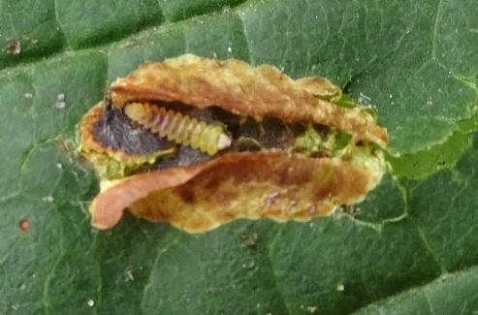
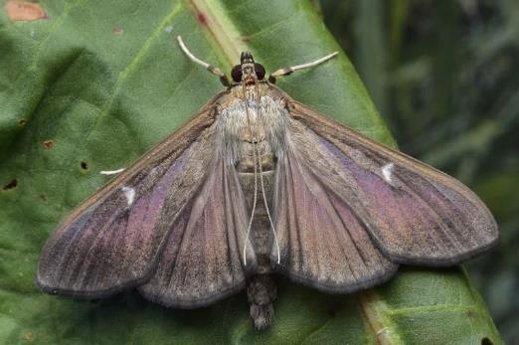
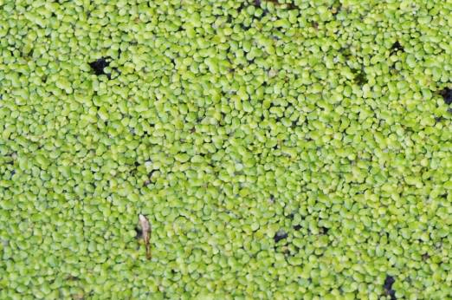
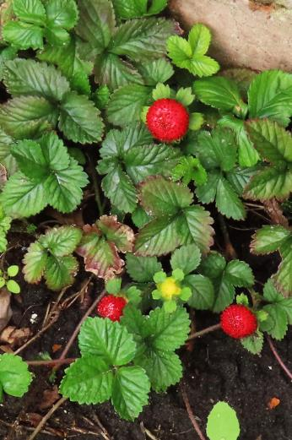
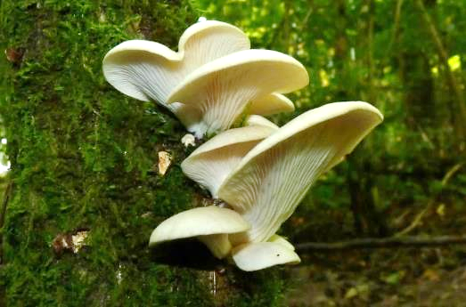
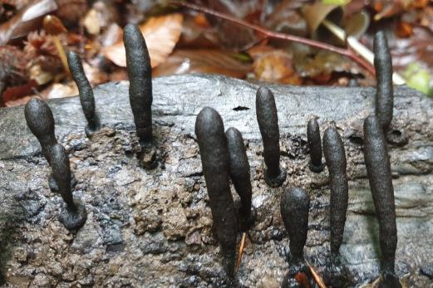
De bruine vlekken op de bladeren van de Witte paardenkastanje worden niet veroorzaakt door droogte of door een ziekte. Neen, de schuldige is een klein plat rupsje dat tussen boven- en onderlaag van het blad het bladmoes opvreet. Na verpopping wordt deze rups een klein nachtvlindertje met een lange naam: de Paardenkastanjemineermot. (foto: waarnemingen.be)
In veel tuinen vind je Buxus (ook wel Palmboompje genoemd) en die struik is, niet zoals je zou verwachten, inheems. Toch werden er heel wat ingevoerd uit Azië en zo werd hun aartsvijand binnengebracht: de Buxusmot. Die is (parelmoer-) wit met een donkere rand. Maar wij kregen de (bijna) volledig donkere variant te zien. (foto: waarnemingen.be)
Eendenkroos (spec.) vormt hele kleine plantjes die vrij op het water drijven, ze wortelen dus niet in de bodem. Omdat ze zich ook ongeslachtelijk kunnen vermenigvuldigen kan een waterpartij er vlug helemaal door bedekt worden. Niet ideaal voor de waterplanten eronder want die krijgen dan weinig tot geen licht meer. (foto: waarnemingen.be)
Als natuurgids krijg je vaak de vraag of iets wel of niet eetbaar is. Het hangt er natuurlijk wat van af wat je met eetbaar be-doelt. Maar als je niet giftig én voedzaam bedoelt (en graag ook nog lekker) dan hoort Schijnaardbei daar niet bij. Je ziet het verschil met de (wel eetbare) Bosaardbei omdat de vruchten hier bovenop de planten zitten. (foto: waarnemingen.be)
September... tijd om de paddenstoelengidsen vanonder het stof te halen en wat soorten te herhalen. Met zo'n 5000 soorten schimmels in Vlaanderen is het zeker geen gemakkelijke natuur-afdeling. Gelukkig zijn er wat soorten zoals deze Oesterzwam (spec) die door hun specifieke vorm wel behoorlijk eenvoudig te benoemen zijn. (foto: waarnemingen.be)
Met een naam als Esdoornhoutknotszwam zou je verwachten dat deze dus enkel op esdoornsoorten zou te vinden zijn. Helaas klopt die logica niet altijd want deze soort kun je bijvoorbeeld ook op Platanen en Essen vinden. Het vraagt dus heel wat studiewerk en dan blijft het vaak toch nog met een "misschien" of een "waarschijnlijk" erbij. (foto: waarnemingen.be)
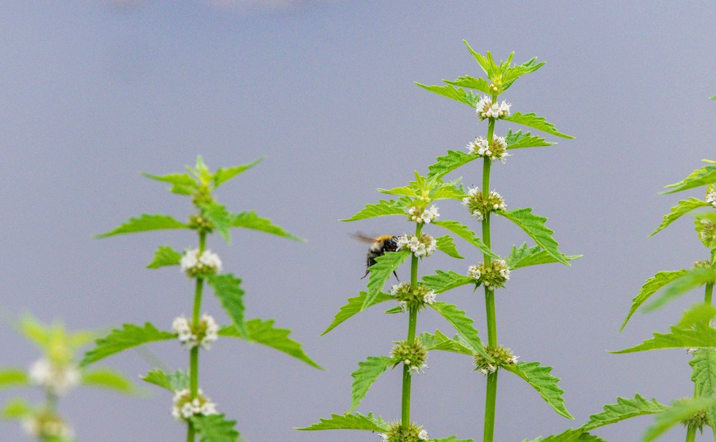
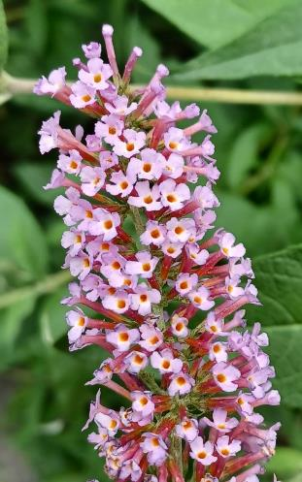
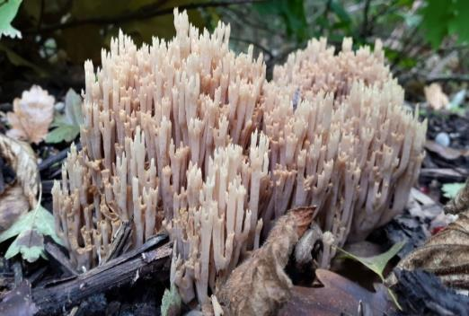
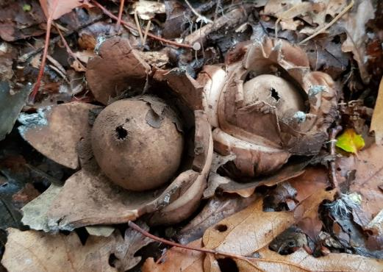
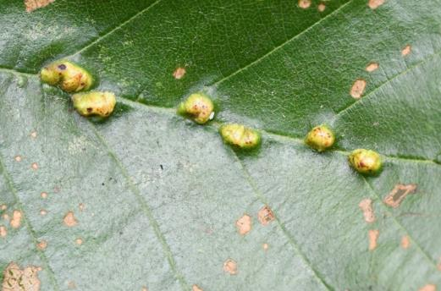
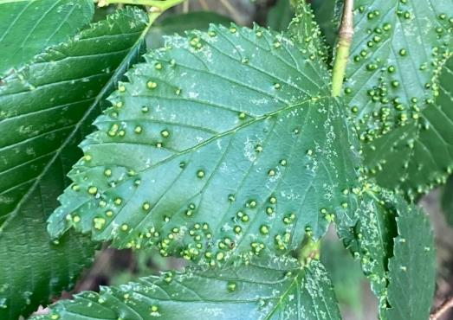
Mooi en leuk als je merkt dat de theorie soms helemaal overeen komt met de realiteit. De kenmerken van de lipbloemigen-familie zijn bij deze Wolfspoot wel heel erg duidelijk: een vierkante stengel, bladeren per 2 tegenoverstaand beurtelings langs de ene en aan de andere kant van de stengel, de bloemen in kransen rondom de stengel. (foto: waarnemingen.be)
Door de opwarming van ons klimaat zijn er zuiderse soorten die zich bij ons steeds beter voelen in de vrije natuur. Daar hoort de Vlinderstruik zeker bij. Als je een bloemtros wat meer in detail bekijkt dan zie je dat elk bloemetje eindigt in een lang buisje. De nectar zit diep in dat buisje en enkel insecten met een (erg) lange tong kunnen er dus van drinken.
(f: waarnemingen.be)
Het is voor het redactieteam vaak lang zoeken naar scherpe foto's van de besproken paddenstoelensoorten. Veel soorten, zoals ook deze prachtige Rechte koraalzwam, groeien in donkere omstandigheden en dat maakt het de fotografen moeilijk. Daarom zie je ze in de herfst ook vaak met driepoten en flitsinstallaties rondzeulen. (foto: waarnemingen.be)
Met de namiddagploeg vonden we vreemde knolletjes aan de voet van de houtwal. Het duurde een hele tijd voor we beseften dat het een heel vroeg stadium was van de Gekraagde aardster. Pas toen we zo'n knol openprutsten werd de typische vorm zichtbaar. (foto: waarnemingen.be)
Vreemde vormen op planten, die geen vruchten en geen bloemen zijn, zijn vaak gallen. Deze vormen worden door de plant gemaakt als reactie op de eitjes van één of ander dier. In dit geval heeft een Zwarte els deze bobbels gemaakt in de hoeken van de bladnerven als reactie op de eitjes van een kleine spinachtige: de Elzennerfhoekmijt (foto: waarnemingen.be)
Wie zich in gallen specialiseert kan in Vlaanderen een paar duizend verschillende soorten vinden. De diertjes die ze veroorzaken zijn vaak piepklein en dat geldt zeker ook voor de Iepenknobbelmijt. Enkel de gallen zijn goed zichtbaar, de beestjes zelf zijn kleiner dan 0,1 mm. (foto: waarnemingen.be)






















Deze activiteit gemist??? Geen probleem!!!
Er staat al een nieuwe activiteit op het programma want op zondag 24 september trekken we een volledige dag naar Zeeland. We gaan er vogels kijken in de Sofiapolder en genieten van gevarieerde natuur in Groede-podium en in de Cletemspolder.
De mail met de info over deze activiteit valt op maandag 18 september in je mailbox.
Meer info over de eerstvolgende activiteiten vind je hieronder.
Vriendelijke groeten en tot binnenkort
Eventjes kwam een T-vormige nachtvlinder in zicht, helaas liet een onhandige natuurgids het beestje ontsnappen (blijven trainen) en konden we het dus niet bekijken in een loeppotje. Vlindertjes die in deze houding rusten behoren tot de vedermotten. Als ze volledig wit zijn en dus zonder patronen dan is het wellicht de Sneeuwwitte vedermot, in alle andere gevallen (en dus ook in ons geval) blijft het veiligheidshalve Vedermot spec. (foto : JaVa)
De gallen (als fenomeen) kennen we ondertussen wel. De plant produceert een kapsel rond het eitje van een insect. Dat kapsel, die gal dus, dient dan als bescherming en als voedsel voor de larven van het insect. Maar opgelet... in Vlaanderen zijn er enkele duizenden vormen te vinden. Maar deze piepkleine boeitjes, ze lijken wel met koperdraad omtrokken, zijn zonder enige twijfel veroorzaakt door de Satijnen knoopjesgalwesp. (foto : JaVa)
Zeker op Zomereik zijn er bijna altijd gallen te vinden. Deze flink grote bruine bollen (in de zomer zijn ze nog groen) vallen vooral op in het najaar, als de bladeren vallen of gevallen zijn. Ze worden veroorzaakt door de eitjes van de Knikkergalwesp en ja, het lijkt best wel mogelijk om met deze zeer harde en perfecte ronde balletjes te knikkeren. Als er een gaatje zichtbaar is dan is de bewoner ondertussen al vertrokken. (foto : JaVa)
Eventjes kwam een T-vormige nachtvlinder in zicht, helaas liet een onhandige natuurgids het beestje ontsnappen (blijven trainen) en konden we het dus niet bekijken in een loeppotje. Vlindertjes die in deze houding rusten behoren tot de vedermotten. Als ze volledig wit zijn en dus zonder patronen dan is het wellicht de Sneeuwwitte vedermot, in alle andere gevallen (en dus ook in ons geval) blijft het veiligheidshalve Vedermot spec. (foto : JaVa)
Veel Nederlandse soortnamen worden waarschijnlijk in de jaren '70 bedacht, de periode waarin de geest regelmatig "verruimd" werd met allerhande rook- en andere spullen. Deze mooie zweefvlieg werd de Witte halvemaanzweefvlieg gedoopt, tja... Witte komma-vlieg was misschien logischer geweest. (foto : Waarnemingen.be)
Tijdens de ochtendwandeling struikelden we bijna over dit mooie wantsje. Deze soort is de Bessenschildwants en ondanks zijn geringe afmetingen kan hij je toch een venijnige prik geven. Wantsen bijten niet met kaken, zoals kevers, maar prikken met een steeksnuit, zoals muggen. Die steeksnuit ligt tegen de buik geplooid en klapt pas open als ze gebruikt moet worden. (foto : Waarnemingen.be)
Als heksen wat te driest door een berkenbos vliegen blijft er al eens een stuk van hun bezem in de bomen achter. Dat vertelde men vroeger toch over deze vreemde vergroeiïngen. Ze worden echter veroorzaakt door een schimmel met als soortnaam Berkenheksenbezem (volg je nog?). (foto : Waarnemingen.be)
In de "examenhaag" groeide ook Gelderse roos. Veel bladeren van deze struiken waren tot op de nerven afgebeten. Na wat zoeken vonden we de larven van het Sneeuwbalhaantje, een keversoort. Sneeuwbal wordt als Nederlandse naam gebruikt voor viburnum-soorten. Gelderse roos heet wetenschappelijk Viburnum opulus. (foto : Waarnemingen.be)
Je hoeft heus niet naar een vlindertuin met exotsiche vlinders om prachtige kleuren te zien. Het Boomblauwtje heeft felblauwe binnenvleugels met donkerblauwe tippen. De buitenkant van de vleugels is lichtblauw met zwarte inktspatjes. Boomblauwtjes vliegen (bijna) altijd boven schouderhoogte. Andere soorten blauwtjes vliegen lager tegen de grond. (foto : Waarnemingen.be)
"Beauty lies in the eye of the beholder" of hoe gewone dingen toch ook bijzonder kunnen zijn. Deze Gewone esdoorn ontplooit tegelijkertijd zijn nieuwe bladeren en de groengele bloemtrossen. (foto : JavA)
Het zit hem soms in de details. Bij het Oranje zandoogje zie je aan de buitenkant van de ondervleugel kleine witte stipjes. Op dezelfde plaats zie je bij het Bruin zandoogje zwarte stipjes. Dit kenmerk is altijd juist en dus niet de vaak gebruikte truc van het aantal witte bolletjes in de zwarte hoekvlek. (foto : JaVa)
Van dichtbij zie je goed waarom Kromhals tot de ruwbladigenfamilie behoort. als je één bloemetje losprutst zie je dat de "hals" onderaan de bloemkelk duidelijk gebogen is, vandaar de soortnaam. (foto : Waarnemingen.be)
Heggenranklieveheersbeestjes leven enkel op en van Heggenrank.
Je kunt ze herkennen aan hun volledig rode kop en aan hun doffe schilden (andere LHB-jes blinken. Meestal leven lieveheersbeestjes van bladluizen maar deze soort is vegetarisch. (foto : JaVa)
Heggenrank is een lid van de komkommerfamilie. Wie de bladeren, hechtranken en bloemen van komkommers en pompoenen kent ziet zeker gelijkenissen. (foto : JaVa)
Heggenrank is een lid van de komkommerfamilie. Wie de bladeren, hechtranken en bloemen van komkommers en pompoenen kent ziet zeker gelijkenissen. (foto : JaVa)
Heggenranklieveheersbeestjes leven enkel op en van Heggenrank.
Je kunt ze herkennen aan hun volledig rode kop en aan hun doffe schilden (andere LHB-jes blinken. Meestal leven lieveheersbeestjes van bladluizen maar deze soort is vegetarisch. (foto : JaVa)
Klein hoefblad is een lid van de composieten-familie en is in het voorjaar één van de eerste bloeiers (alhoewel januari wel heel erg vroeg is). Eerst verschijnen de bloeistengels, pas veel later ontvouwen de bladeren zich.
Van op een afstand zou je deze eenden kunnen aanzien voor Kuifeenden. Het mannetje heeft aan beide zijden van de snavel een duidelijke witte vlek, met enige fantasie vormen deze beide vlekken de "bril" die deze soort zijn naam heeft : de Brilduiker. Toch wel een zeldzame soort, maar wie goed uit zijn doppen (of door zijn verrekijker) kijkt kan er elke winter wel vinden op de Spuikom.
Bij ons vind je enkele eendensoorten die volledig onderduiken wanneer ze op zoek gaan naar eten. De Kuifeend is één van die soorten. Zoals bij veel eenden is het vrouwtje een stuk minder opvallend gekleurd dan het mannetje. Wanneer ze broedt op een nest eieren is ze zo prima gecamoufleerd.
Nog een exoot... de Japanse oester werd in de jaren 70 binnengebracht voor de oesterkweek. Onze inheemse soort, de platte oester, was toen door een ziekte zo goed als helemaal verdwenen. De Japanse nieuweling verwilderde en is nu overal te vinden waar zeewater is.
De Gewone schaalhoren is een slak zonder windingen. Zodra het opkomende water hem overspoeld gaat hij algen grazen. Na het grazen keert hij naar precies dezelfde plaats terug want zijn schelp is aan die plaats aangepast.... Hier staan ze in het gezelschap van zeepokken, een Japanse oester en een alikruik.
De Amerikaanse zwaardschede kwam in de jaren '80 via ballastwater van schepen in Europa terecht. In korte tijd heeft deze soort zich sterk verspreid. Je vindt er vaak enorme aantallen van tussen het aanspoelsel.
De Witte boormossel gebruikt zijn toch wel tere schelp om gaten te boren in klei, turf, zandsteen... Zo vindt hij bescherming tegen predatoren. Rechtsboven zie je de omgeplooide rand. Dit kenmerk onder-scheidt hem van de Amerikaanse boormossel die deze plooi niet heeft.
Het patroon van horizontale en verticale ribbels bezorgt de Gevlochten fuikhoren zijn naam.
Deze slak gaat op de zeebodem op zoek gaat naar dode organismen (aas) en kleine levende prooien. Door zijn sterke reukzin kan hij aas ontdekken tot op 30 meter afstand.
Jan Vanhoutte
Wandelingen in de nabije toekomst :
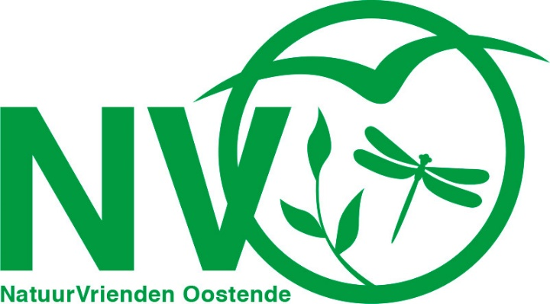
Sinds begin 2017 organiseert NVO elke maand 2 natuuractiviteiten.
NVO staat voor NatuurVerkenners Oostende en verenigt op een vrijblijvende manier mensen die samen van natuur willen genieten.

De 2e zondag van elke maand verkennen we een stukje Oostendse natuur. De 4e zondag van elke maand zoeken we het, carpool-gewijs, wat verderop. Op deze manier bezoeken we, over 3 jaar gespreid, meer dan 60 verschillende locaties.

ALLE activiteiten zijn steeds gratis en iedereen is welkom.

Na elke activiteit wordt een verslagje doorgemaild naar alle deelnemers.
Enkele dagen voor de volgende activiteit wordt een klein info-mailtje verstuurd.

Er werd ook een site opgestart waarop alle verslagjes en wat extra info over NVO terug te vinden zijn.
https://nvosite.com/

Volgende NVO-activiteiten (steeds keuze tussen ochtend- en namiddagwandeling) :

- zondag 24 september : daguitstap naar Zeeland / Sofiapolder - Groede-podium - Cletemspolder
Start : 08u30 op de carpoolparking tegenover het kerkhof / Stuiverstraat 424 / Oostende

- zondag 08 oktober : najaarstrek op de Spuikom
Start : 09u00 en 14u00 aan de sluizen, kant sporthal / Sluizenplein / Oostende

- zondag 22 oktober : daguitstap Bourgoyen en Drongengoed
Start : 08u30 op de carpoolparking tegenover het kerkhof / Stuiverstraat 424 / Oostende
- zondag 12 november : herfstwandeling in het Stadsrandbos
Start : 09u00 en 14u00 op de parking van het crematorium / Grintweg 120 / Oostende

- zondag 26 november : paddenstoelenwandeling in het bos van De Haan
Start : 08u30 en 13u30 op de carpoolparking tegenover het kerkhof / Stuiverstraat 424 / Oostende

- vanaf begin december gaat NVO uitzonderlijk enkele maanden in winterslaap.
Geen nood… op 10 maart zijn we er weer met ons fameuze jaaroverzicht.

Weer of geen weer, er wordt altijd op de voorziene plaats en (stipt) op het voorziene uur gestart

Wie deze mails liever niet meer ontvangt kan zich uit de bestemmelingenlijst laten schrappen door een klein mailtje terug te sturen.
Je kunt me steeds bereiken via mail op jan.vanhoutte65@gmail.com
(ook opmerkingen, vragen, verbeteringen, voorstellen... zijn steeds meer dan welkom via mail)


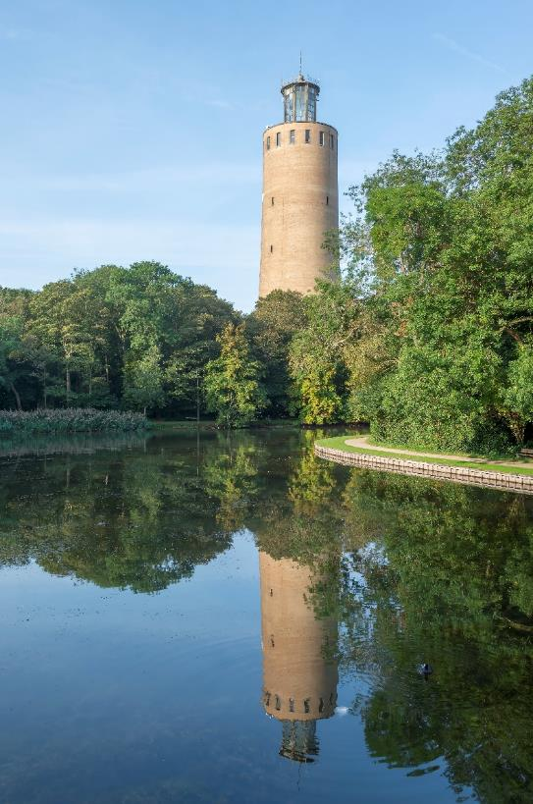
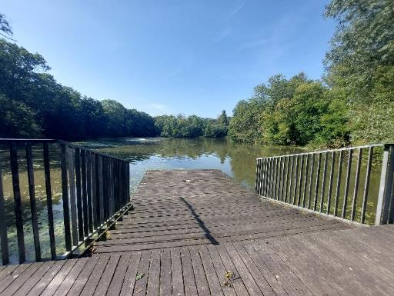
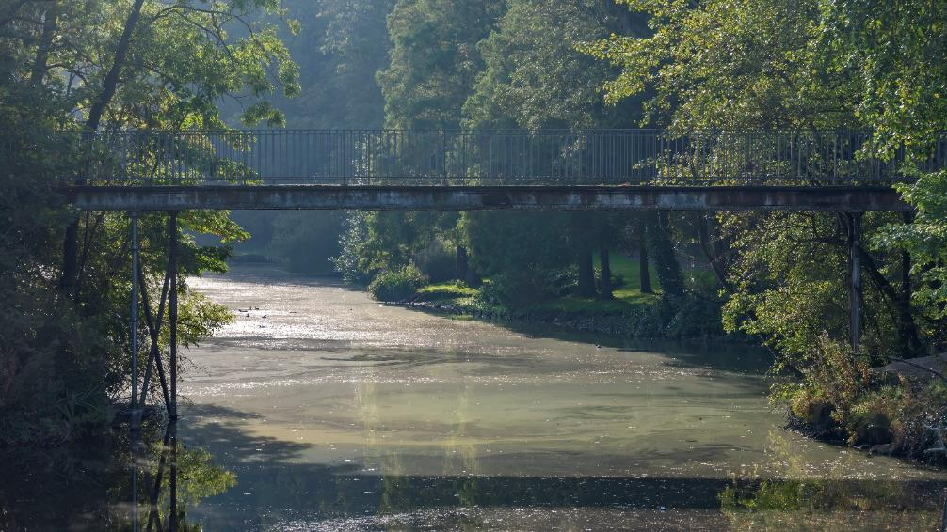
Extra aandacht voor de omgeving door de monumentendag? Ja, dat zou wel kunnen. Maar een beetje fotograaf pikt altijd wel graag links en rechts een landschapje, een beeldengroepje of een sfeervol lichtinvalleke mee.
foto : RenYp
foto : DiNo
foto : AlBu
foto : DiNo
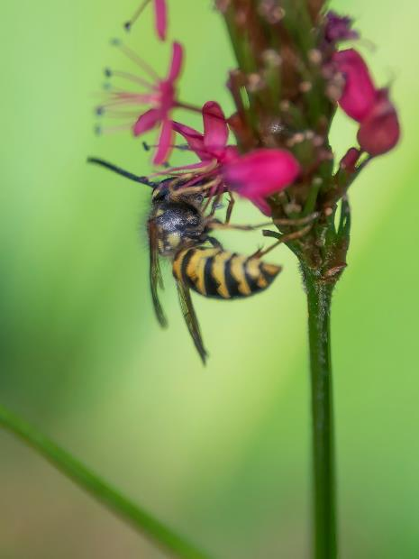
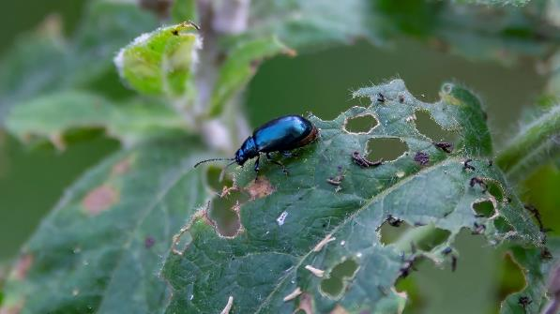
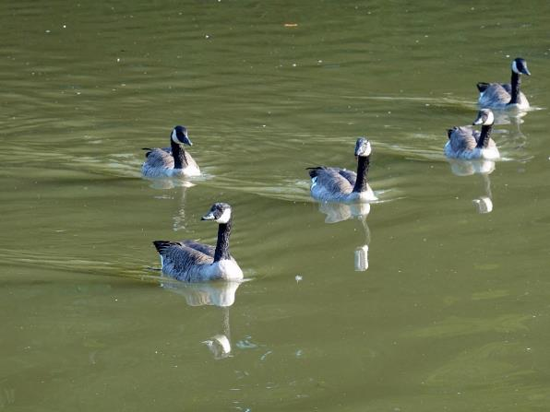
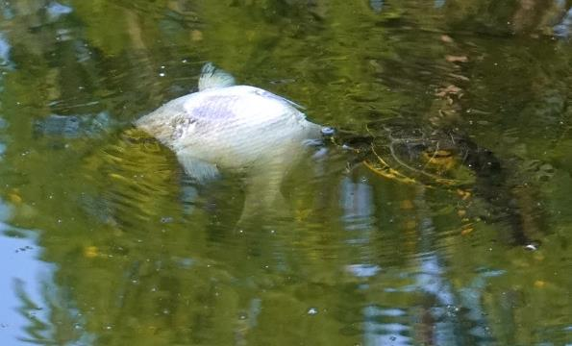
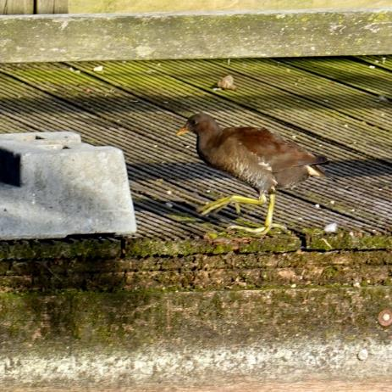
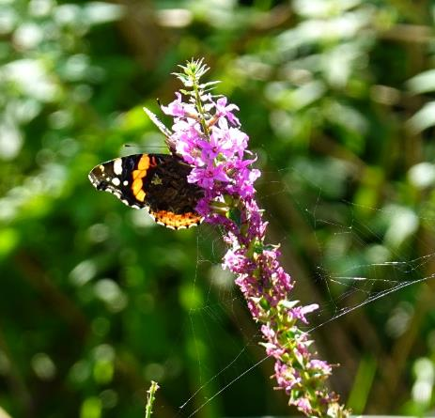
Maar vanzelfsprekend hebben we meer oog voor de natuur en op deze pagina een greep uit onze fauna-waarnemingen. Linksboven beginnend en daarna met de klok mee (maar dat wist je ondertussen vast wel):
- Veel vogels zijn het hier duidelijk gewoon om eten te krijgen en ook deze Grote Canadese ganzen kwamen daarom fluks naar ons toe gezwommen.
- Op het einde van de zomer gaan Plooivleugelwespen (spec.) op zoek naar suiker, hier in de vorm van nectar.
- Dit juveniel Waterhoen toont zijn erg lange tenen. Zo verdeelt zij/hij haar/zijn gewicht zodat zij/hij niet in de modder van de oevers wegzakt.
- Weinig dagvlinders dit jaar, maar wel heel wat Atalanta's. Deze drinkt nectar van een Grote kattenstaart.
- Betrapt... de grote gaten in de bladeren van Harig wilgenroosje werden ongetwijfeld veroorzaakt door dit Bladhaantje (spec.).
- Wie er nog aan twijfelde dat waterschildpadden vleeseters zijn kreeg het bewijs geleverd. Deze Letterschildpad (spec.) knabbelde aan een dode vis.
foto : DiNo
foto : DiNo
foto : RenYp
foto : RenYp
foto : RenYp
foto : RenYp
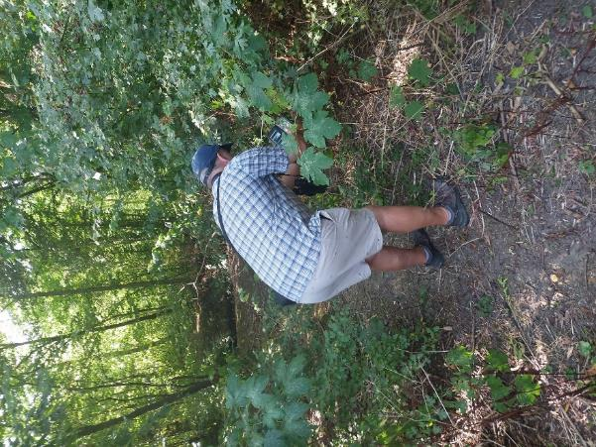
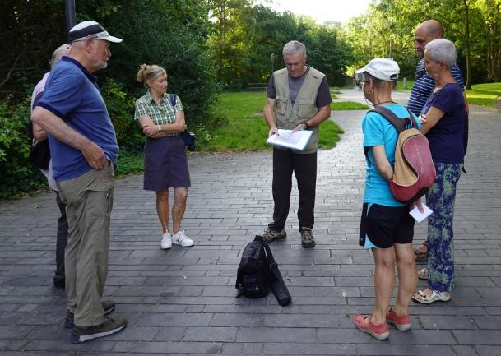
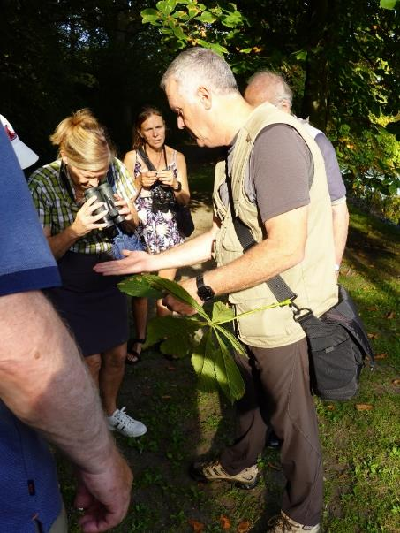
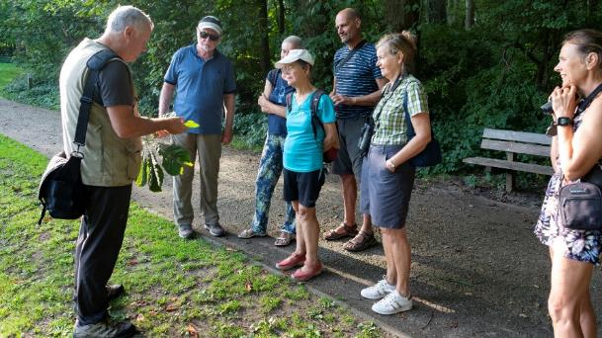
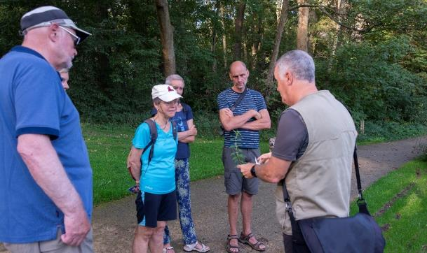
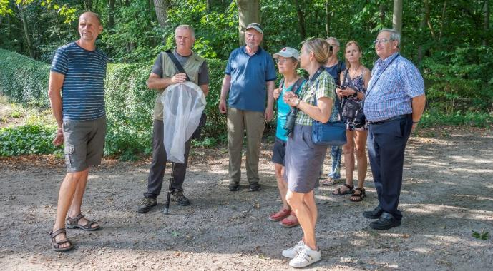
Geen koetsen, geen parasolletjes, geen buishoeden, (gemaakt van mollenhuid zeg)...
Nee, die tijden zijn voorbij. Maar wel een bendje gemotiveerde NVO-ers op zoek naar boeiende natuur. Wie zoekt, die vindt en de ene zoekt het duidelijk al wat verder dan de andere. Natuurgidsambities, J. uit O. ???
foto : AlBu
foto : RenYp
foto : RenYp
foto : DiNo
foto : DiNo
foto : DiNo
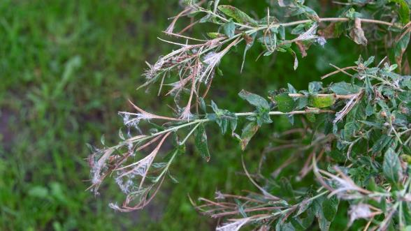
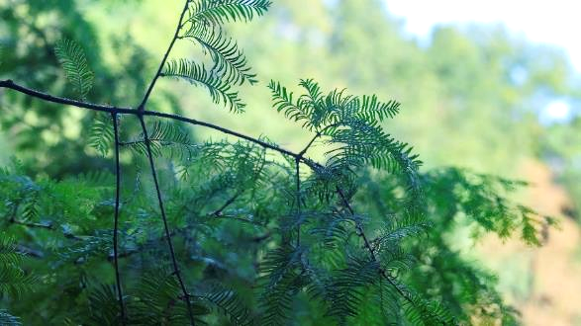
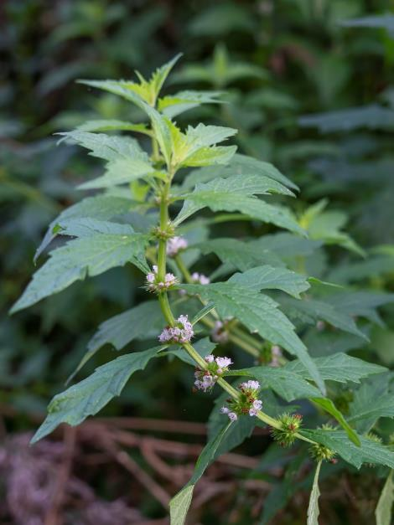
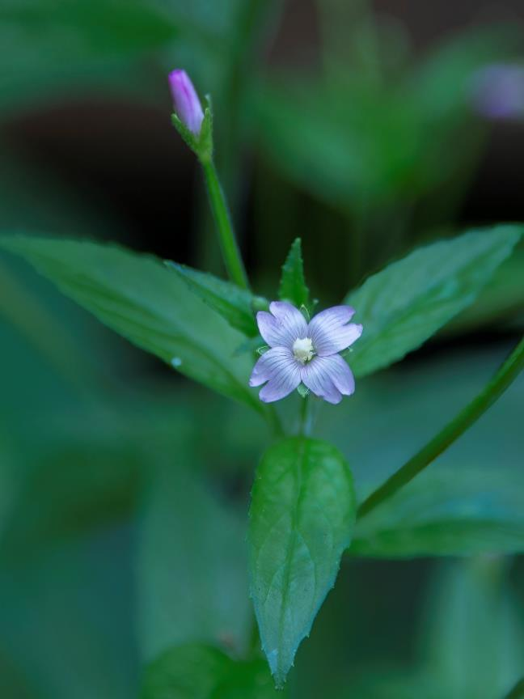
Weinig planten in beeld deze keer. Linksboven beginnend en dan met de klok mee:
- in de herfst zie je duidelijk hoe planten verschillende methodes gebruiken om hun zaden te verspreiden. Bij het Harig wilgenroosje is dat door de wind, vandaar de pluizen.
- Wolfspoot werd al besproken maar hier je de kleine maar fraaie bloemetjes heel goed zitten.
- Zoals steeds ook nu weer enkele verrassingen bij de ingezonden foto's. Alhoewel tuiniers deze plant vooral kennen als een hardnekkig onkruid moet je toegeven dat dit een hele mooie foto is van Basterdwederik (spec.).
- We reizen om te leren... en dat is nodig want ook als je stellig overtuigd bent van je determinatie blijkt die achteraf niet altijd te kloppen. Deze uitheemse boom benoemden we als Moerascypres maar als je goed kijkt zie je dat de naalden heel netjes tegenover elkaar staan, daarom is dit een Watercypres. Bedankt voor de tip hoor, Y. uit H.
foto : DiNo
foto : DiNo
foto : DiNo
foto : DiNo
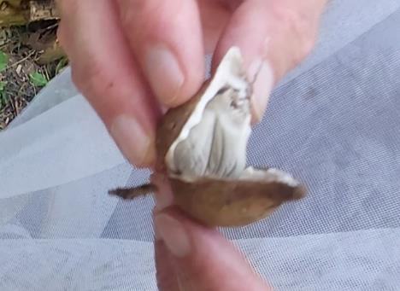
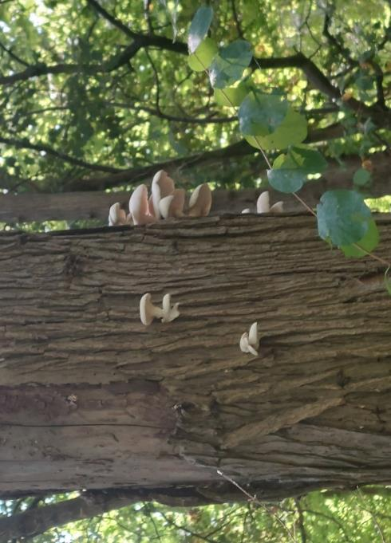
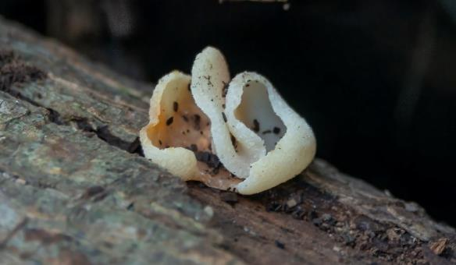
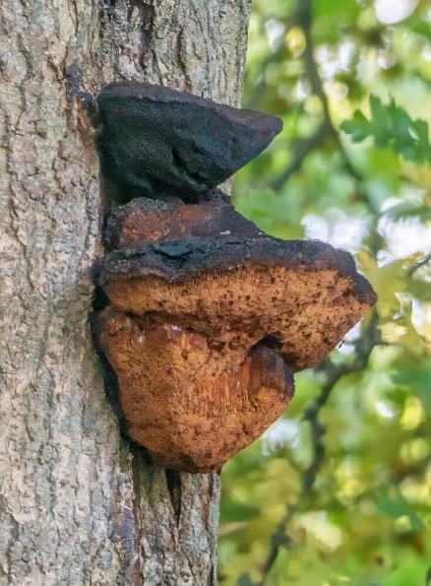
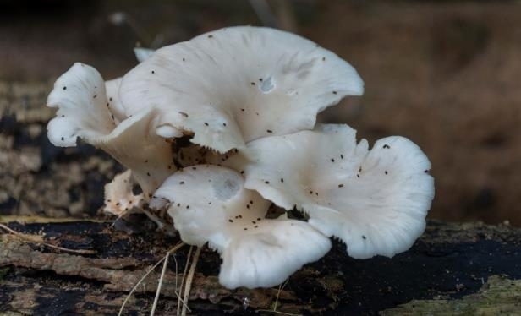
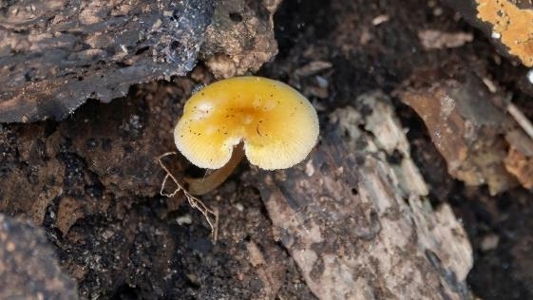
Vreemde vormen uit het zwammenrijk. Linksboven beginnend en met de klok mee:
- één van de (kraakbeenachtige) Bekerzwam-soorten, moeilijk te determineren.
- Pas bij het openprutsten van deze vreemde bol zien we dat het een Gekraagde aardster is.
- Tegen een dode boomstam stond een grote groep Oesterzwammen (spec.).
- Ja Oesterzwammen zijn eetbaar maar vergeet niet dat naaktslakken en insectenmaden je meestal al te vlug af waren (smakelijk).
- Af en toe geeft zelfs de herkennings-app toe dat hij het niet weet en dan krijg je als suggestie: Paddenstoel onbekend.
- Ook deze zwam kunnen we niet benoemen. Het meest betrouwbare wat obsidentify ervan maakt is Weerschijnzwam spec.
foto : AlBu
foto : AlBu
foto : DiNo
foto : DiNo
foto : DiNo
foto : DiNo
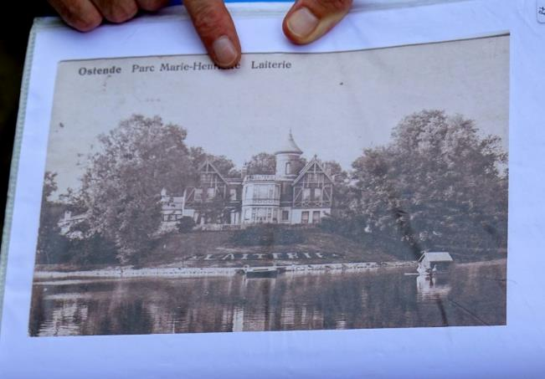
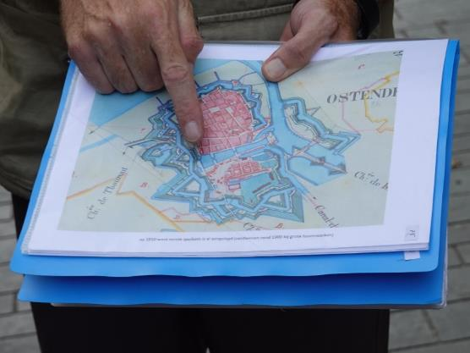
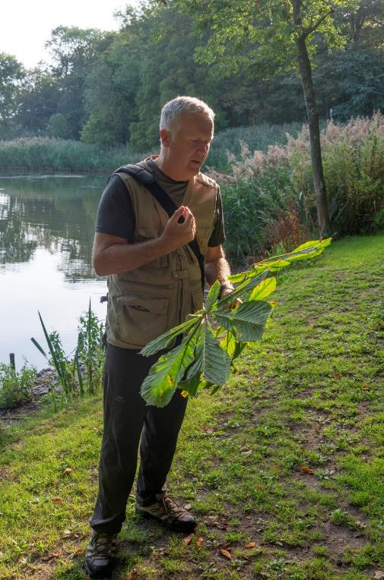
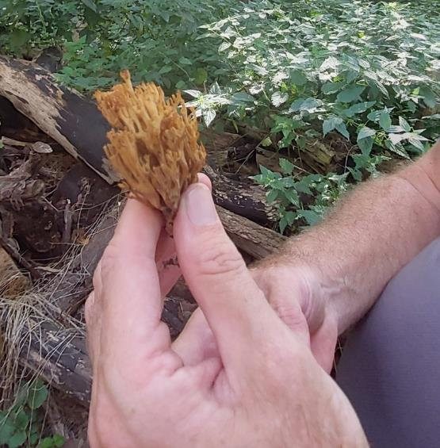
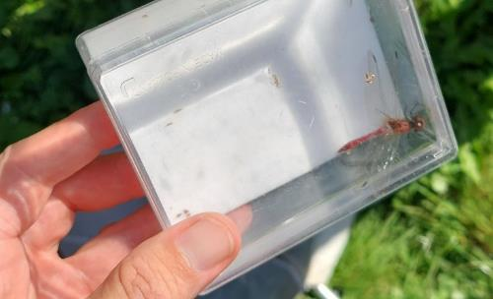
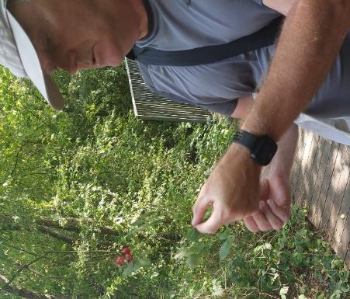
En de natuurgids? Hij gidste voort! Onvermoeid en onverstoord...
vrolijk anekdotes tappend uit het historische, uit het fauna- en uit het floravaatje... en uit vaatjes allerhande (zie nabespreking).
foto : RenYp
foto : RenYp
foto : DiNo
foto : AlBu
foto : AlBu
foto : AlBu
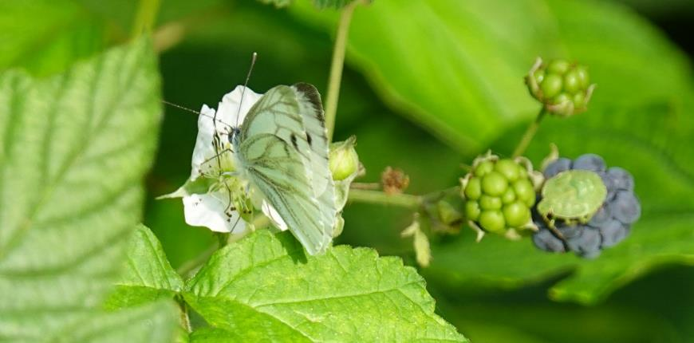
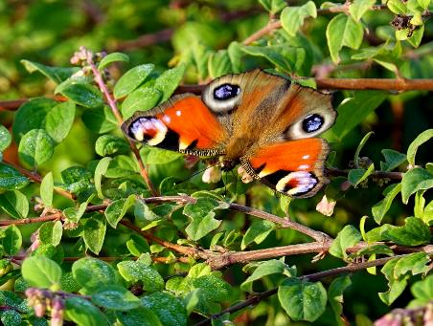
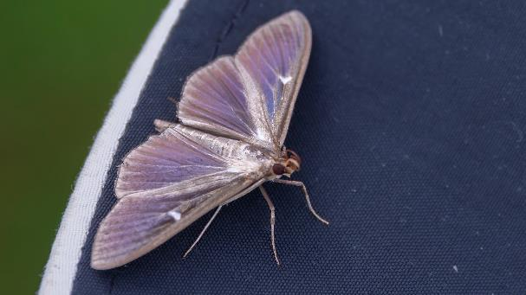
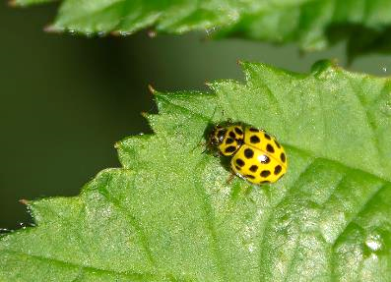
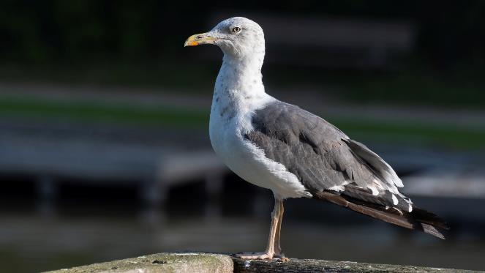
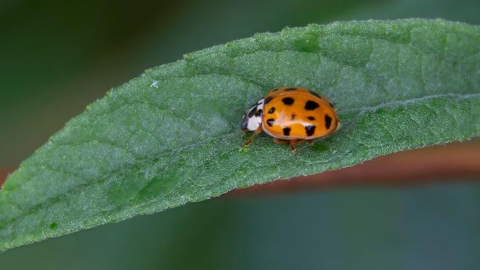
Een fauna-pagina om af te sluiten:
- omdat ie zo mooi is nog eens de donkere kleurvariant van de Buxusmot
- Wat waren er dit jaar weinig Dagpauwogen.
- gele poten? of toch niet? adult? of net niet?
Deze meeuw maakt het ons moeilijk. We kiezen voor Kleine mantelmeeuw maar misschien is het wel een hybride met Zilvermeeuw.
- Witte boorden aan het halsschild en een zwarte "M", dit is Aziatisch lieveheersbeestje
- Natuurkwis: "Welke drie soorten zie je hier?" Wie meteen Dauwbraam, Klein geaderd witje (vrouwtje) en Groene schildwants (nimf) heeft gezien is "goe bezig".
- Deze soort is piepklein maar wél helemaal inheems: het Citroenlieveheersbeestje
foto : RenYp
foto : RenYp
foto : DiNo
foto : DiNo
foto : DiNo
foto : DiNo

